МИНИСТЕРСТВО ЮСТИЦИИ РОСССИЙСКОЙ ФЕДЕРАЦИИ

УПРАВЛЕНИЕ МИНИСТЕРСТВА ЮСТИЦИИ РОССИЙСКОЙ ФЕДЕРАЦИИ ПО РЕСПУБЛИКЕ АЛТАЙ

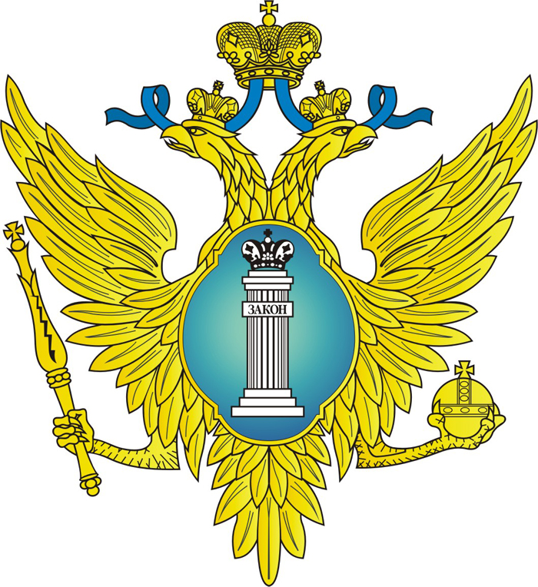

Информационно - методическое письмо о порядке, сроках, типичных ошибках, допускаемых при оформлении отчетности некоммерческих организаций

Республика Алтай
г. Горно-Алтайск
2013

Информационно-методическое письмо о порядке, сроках, типичных ошибках, допускаемых при оформлении отчетности некоммерческих организаций предоставляемые в Управление Министерства юстиции Российской Федерации по Республике Алтай (далее - Управление).

Согласно п.3 ст.32 Федерального закона от 12.01.1996г. №7-ФЗ «О некоммерческих организациях» некоммерческая организация обязана представлять в уполномоченный орган документы, содержащие отчет о своей деятельности, о персональном составе руководящих органов, а также документы о расходовании денежных средств и об использовании иного имущества, в том числе полученных от международных и иностранных организаций, иностранных граждан и лиц без гражданства.
Согласно п. 3.1 ст. 32 Федерального закона от 12.01.1996г. №7-ФЗ «О некоммерческих организациях» некоммерческие организации, учредителями (участниками, членами) которых не являются иностранные граждане и (или) организации либо лица без гражданства, а также не имевшие в течение года поступлений имущества и денежных средств от международных или иностранных организаций, иностранных граждан, лиц без гражданства, в случае, если поступления имущества и денежных средств таких некоммерческих организаций в течение года составили до трех миллионов рублей, представляют в уполномоченный орган или его территориальный орган заявление, подтверждающее их соответствие настоящему пункту, и информацию в произвольной форме о продолжении своей деятельности в сроки, которые определяются уполномоченным органом – до 15 апреля года, следующего за отчетным периодом.
Все некоммерческие организации представляют отчеты в федеральный орган исполнительной власти, уполномоченный принимать решения о государственной регистрации некоммерческих организаций, или его территориальный орган - Управления, в срок до 15 апреля года, следующего за отчетным периодом.
Наиболее часто при заполнении и предоставлении отчетных документов допускаются следующие ошибки.
1. Типичные ошибки, касающиеся сроков, порядка и полноты ежегодной отчетности.
1.1. Отчетные документы некоммерческими организациями (контрольный срок ежегодно до 15 апреля), предоставляются с нарушением установленного срока.
1.3. Организациями сдаются формы отчетности, установленной для иных видов некоммерческой организации (например, некоммерческие организации предоставляют информацию о продолжении деятельности в объеме, предусмотренном для общественных объединений, а отчетные документы, содержание которых определяют п.п. 3, 3.1, 3.2 ст. 32 Федерального закона «О некоммерческих организациях», не предоставляют и наоборот).
1.4. Не размещаются на Информационном портале Министерства юстиции Российской Федерации о деятельности некоммерческих организаций отчетные документы, подлежащие размещению: для некоммерческих организаций – отчеты по формам № ОН0001, № ОН0002 или сообщение о продолжении деятельности, для религиозных организаций – отчет по форме № ОР0001 или сообщение о продолжении деятельности, для общественных объединений – отчет по форме № ОН0003.
1.5. На Информационном портале Министерства юстиции Российской Федерации о деятельности некоммерческих организаций размещаются взаимоисключающие отчетные документы (для некоммерческих организаций – одновременное размещении отчетов по формам № ОН0001, № ОН0002 и сообщения о продолжении деятельности, для религиозных организаций – одновременное размещение отчета по форме№ ОР0001 и сообщения о продолжении деятельности).
2. Типичные ошибки, связанные с ненадлежащем оформлением отчетных документов.
2.1. В отчетных документах указывается неполное наименование некоммерческой организации.
2.2. В отчетах отсутствует подпись руководителя и /или лица, ответственного за ведение бухгалтерского учета.
2.3. В отчетах по формам № ОН0001, № ОН0002 не все графы, подлежащие заполнению, организациями заполняются, в частности не указывается ИНН, КПП.
2.4. В разделе 1 отчета по форме № ОН0001 перечисляются коды видов экономической деятельности (ОКВЭД) вместо указания основных видов деятельности в отчетном периоде.
2.5. В разделе 4 отчета по форме № ОН0001 неверно указываются органы управления (например, высший орган управления указывается как исполнительный орган), либо не указываются совсем.
2.6. В приложении к отчету по форме № ОН0001 («Сведения о персональном составе постоянно действующего руководящего (исполнительного органа) некоммерческой организации», стр. 3) зачастую вместо руководящего (исполнительного) органа указывается наименование организации либо руководящий (исполнительный) орган не указан вовсе.
2.7. В отчете по форме № ОН0002 часто не указано лицо, ответственное за ведение бухгалтерского учета, либо в качестве такового указан руководитель организации, что противоречит п. 3 ст. 7 Федерального закона «О бухгалтерском учете».
3. Типичные ошибки, допускаемые некоммерческими организациями при осуществлении своей деятельности, и которые наиболее часто выявляются при анализе отчетных документах.
3.1. отсутствует фактическая (уставная) деятельность организаций, цели и виды деятельности которой закреплены в уставе;
· органы управления, контроля и надзора не проводят свои заседания с периодичностью, закрепленной в уставе;
· органы управления, контроля и надзора не избираются с периодичностью, закрепленной в уставе;
· один или несколько органов, указанных в уставе, не осуществляют своей деятельности.
3.2. Некоммерческими организациями не соблюдается законодательство Российской Федерации:
· отсутствие деятельности является нарушением законодательства о некоммерческих организациях, поскольку некоммерческие организации создаются для достижения соответствующих целей и ведения деятельности;
· несвоевременно предоставляются или не предоставляются обновленные сведения об организации, подлежащие государственной регистрации, и документы для внесения изменений в Единый государственный реестр и/или учредительные документы организации (например, в организации изменились сведения об адресе для связи, избран новый руководитель или изменились сведения о прежнем и др., однако соответствующие документы для внесения сведений об изменениях в сведения Единого государственного реестра юридических лиц и учредительные документы не представлены).
Учитывая изложенное, в целях подготовки более качественных отчетных документов, соблюдения порядка и сроков их предоставления, рекомендуем:
1. Подробно изучить нормативные правовые акты, регламентирующие деятельность некоммерческой организации, обеспечить их соблюдение (в соответствии с п. 2 ст. 15 Конституции Российской Федерации органы государственной власти, органы местного самоуправления, должностные лица, граждане и их объединения обязаны соблюдать Конституцию Российской Федерации и законы);
2. Ознакомится с информацией, размещенной на стендах Управления, сайте, в том числе с образцами заполнения документов, следить за информацией, касающейся некоммерческих организаций, размещаемой Управлением в разделе новостей;
3. При получении корреспонденции Управления устранять в установленные сроки нарушения, выявленные Управлением, и не допускать их более при осуществлении деятельности

